ESP8266温湿度MQTT通信

项目使用说明

**陈章韶**

**硬件选用：可以选择I2C的SHTC3，也可以选择单总线的DHT11等系列的温湿度传感器，下面以SHTC3为例介绍传感器的连接方式.**

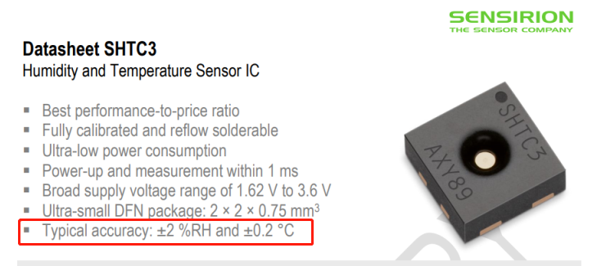

**由于淘宝购买的模块配送的杜邦线是双母头的，而我拿到的esp8266开发板是需要公头杜邦线才能插进去，故提前剪了四段细铁丝用于连接。**

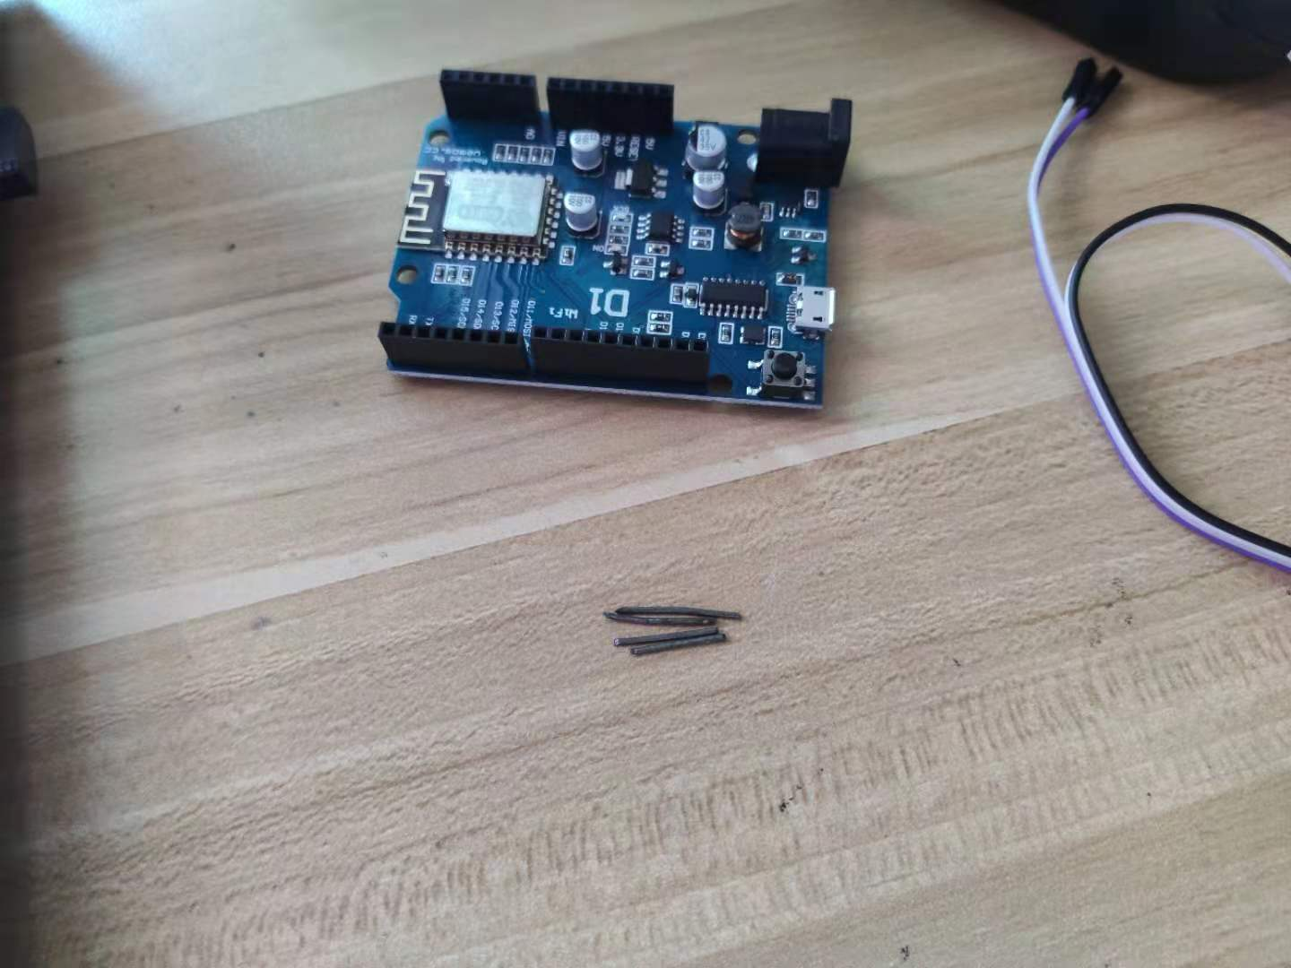

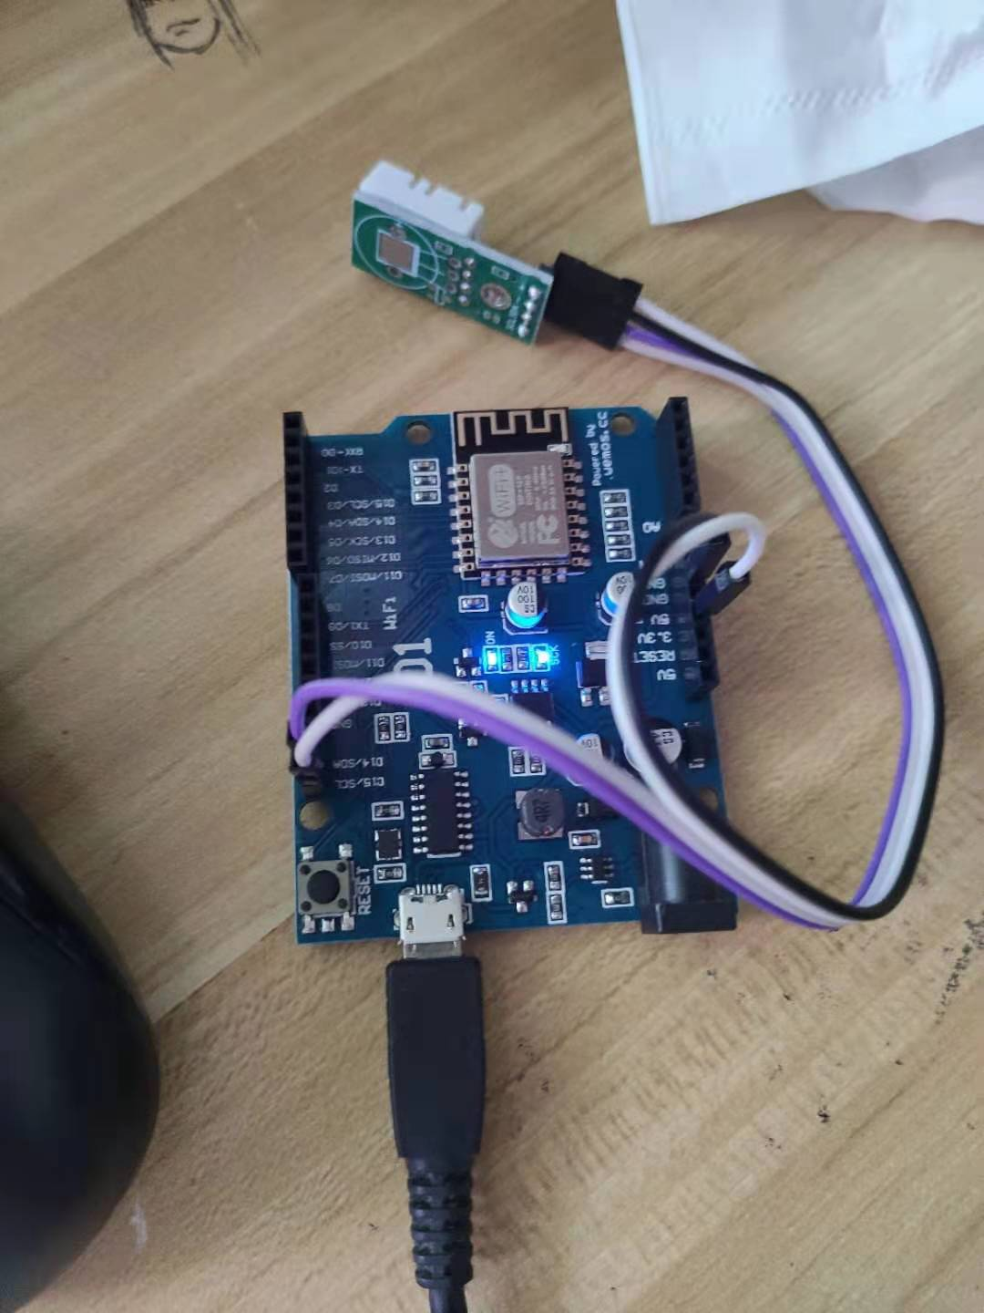 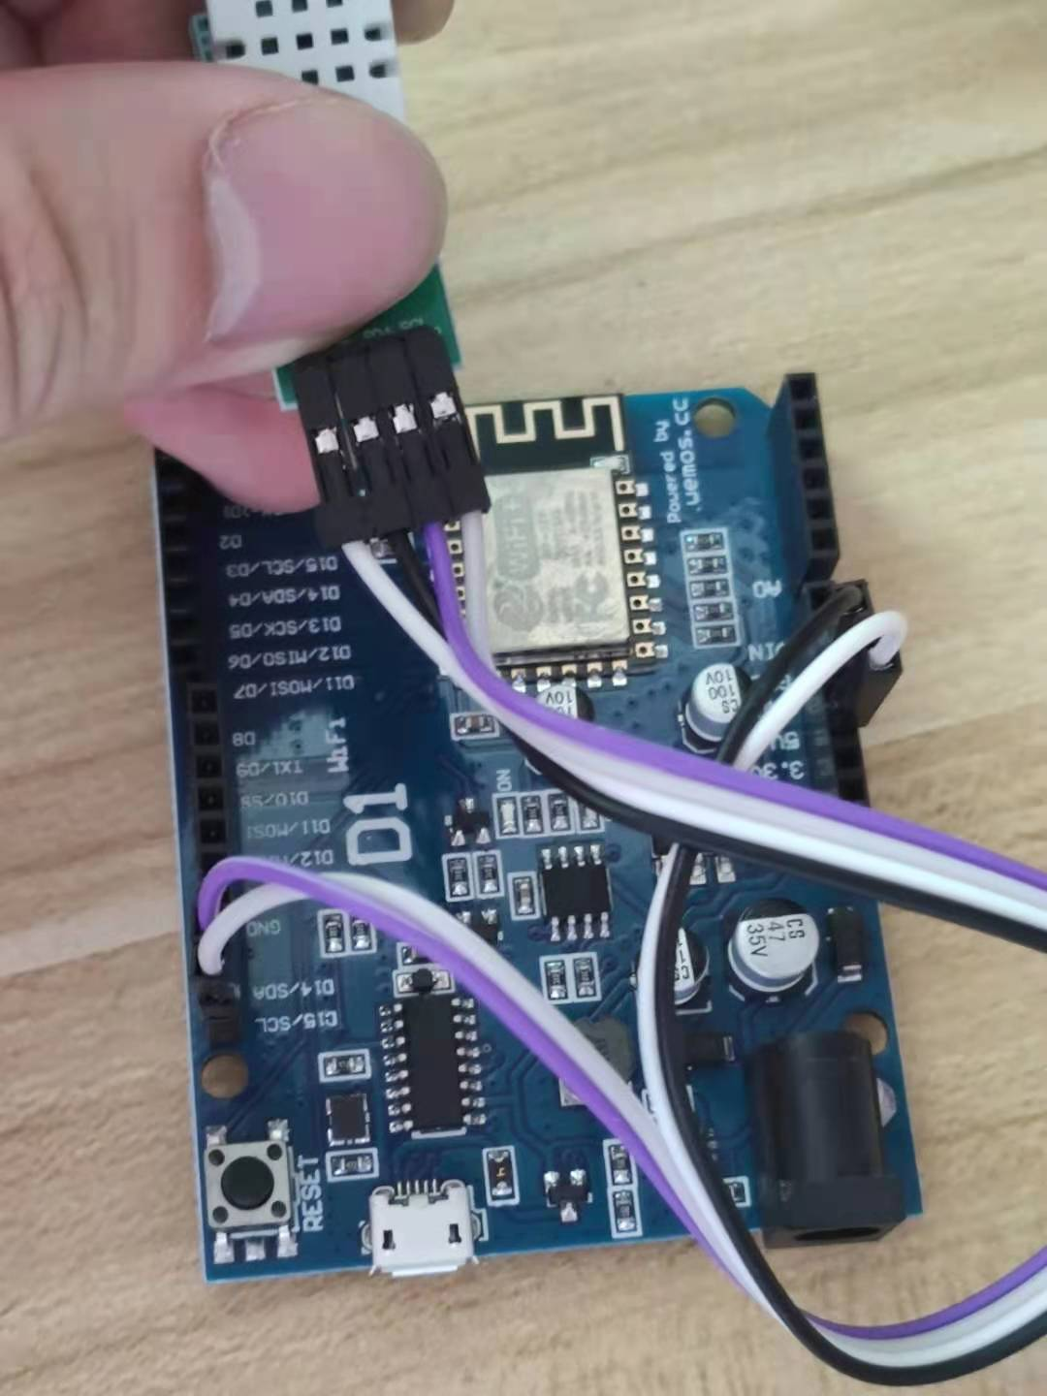

**连接方式见表格**

|  |  |
| --- | --- |
| **ESP8266开发板标识** | **SHTC3传感器模块标识** |
| **3.3V** | **+** |
| **GND** | **-** |
| **SDA（GPIO4）** | **SDA** |
| **SCL（GPIO5）** | **SCL** |

电脑安装vscode，并在vscode拓展管理器搜索platformio并安装，安装完成后，打开这个文件夹。

可以在资源管理器【我的电脑】先找到这个项目文件夹，然后在窗口空白处按右键→【通过code打开】。

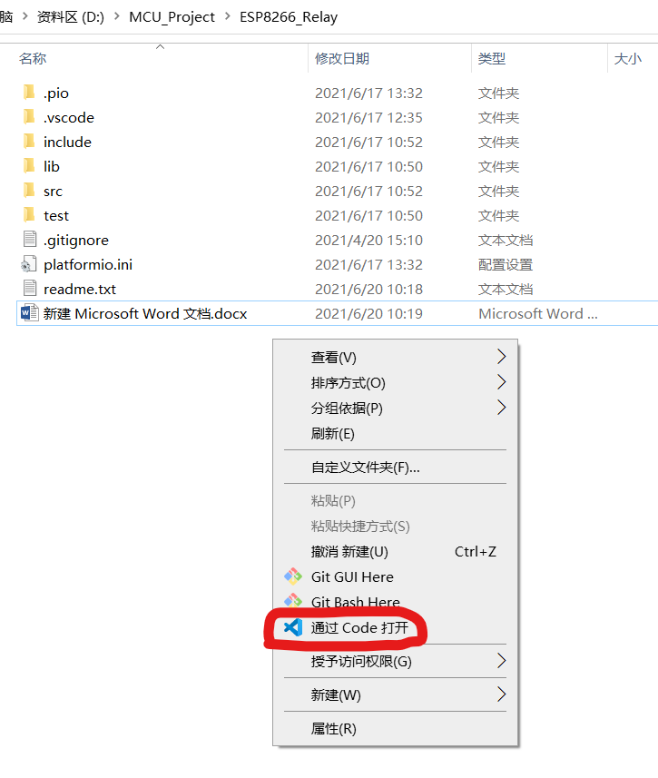

也可以先打开vscode，按菜单栏【文件】→【打开文件夹】。

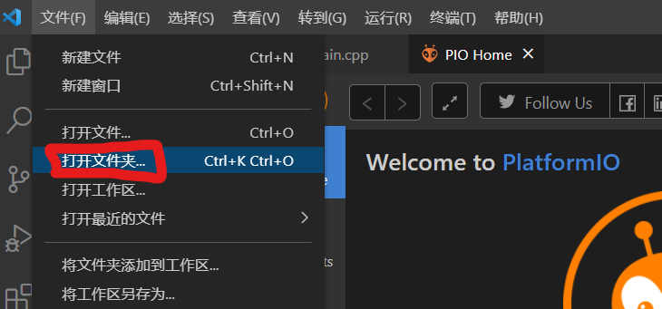

打开文件夹后，platformio会自动加载项目，最后会在侧边栏出现一个虫子的图标，侧边栏最下面那个。

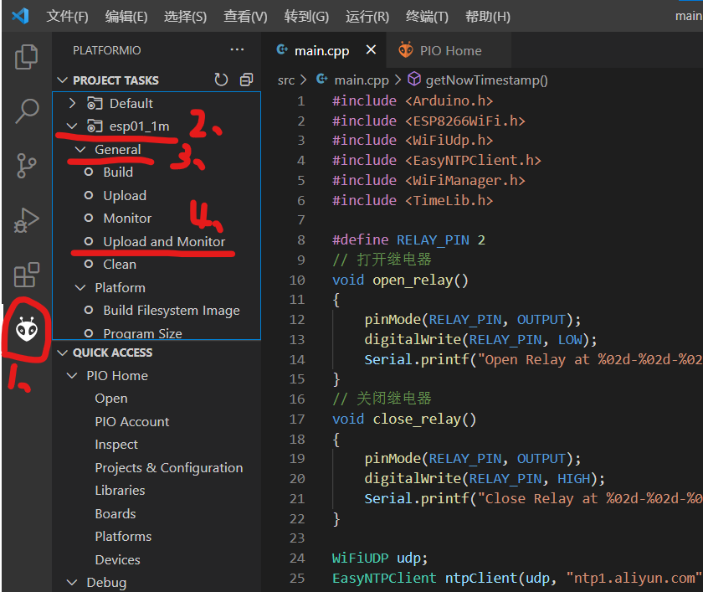

按照上面的1234步骤进行下载和编译，在按4按钮之前，esp8266模块必须先用usb转ttl模块连接上电脑，点击Upload and Monitor即可下载程序并在下方的输出窗口看到调试信息。

如何选择使用的温湿度传感器模块

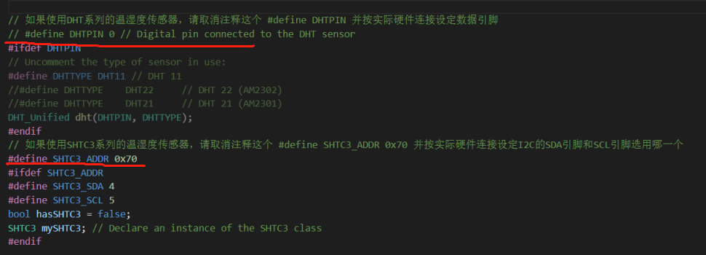

这两个define只能define一个，另外一个要被注释掉。不能同时define两个，这里选用了shtc3所以define shtc3那个，注释掉dht11的define.

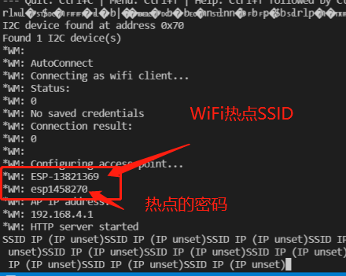

第一次下载完程序后，需要先配置WiFi连接，esp8266会自动发射一个AP，名字和密码会输出到控制台，电脑找到这个热点并用下面的密码连接上去。

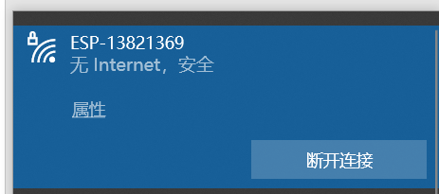

浏览器访问 192.168.4.1

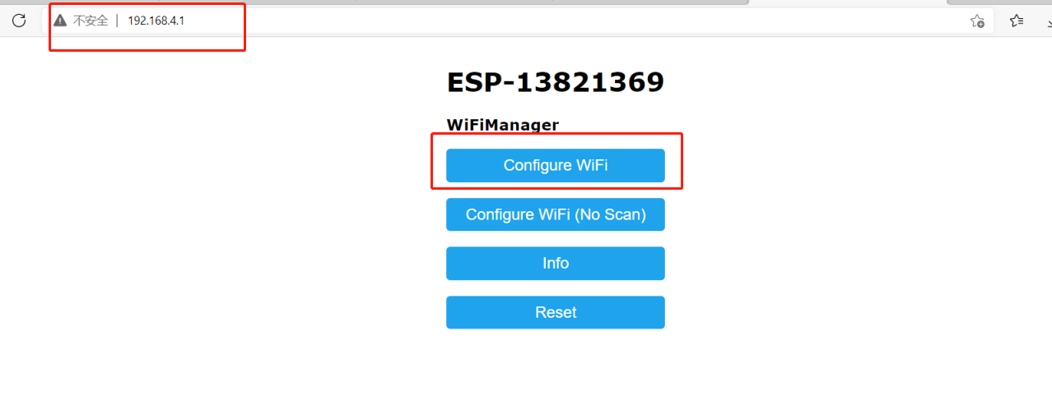

选择第一个，配置WiFi

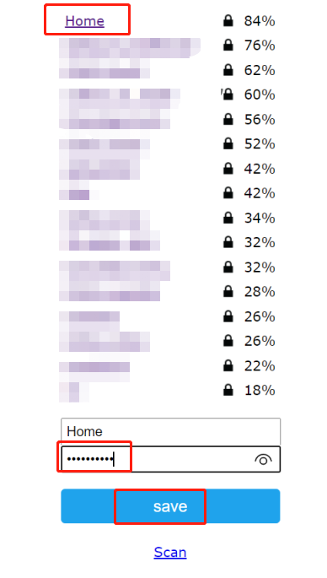

选好WiFi后，输入WiFi密码，点save保存，esp8266会自动重启并连上WiFi，下一次启动的时候会自动连上上次保存的WiFi。

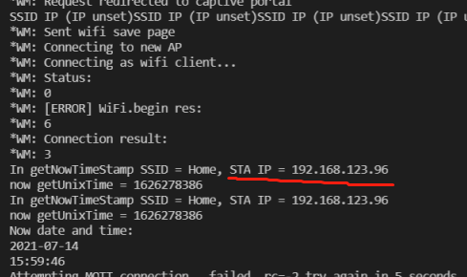

控制台输出已经连上WiFi Home，并获取到IP地址。

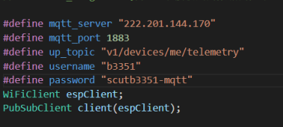

这里设定MQTT服务器的参数，要改成自己的thingsboard或者别的物联网平台相关的参数。

配置好后就可以再thingsboard平台接收到mqtt信息。